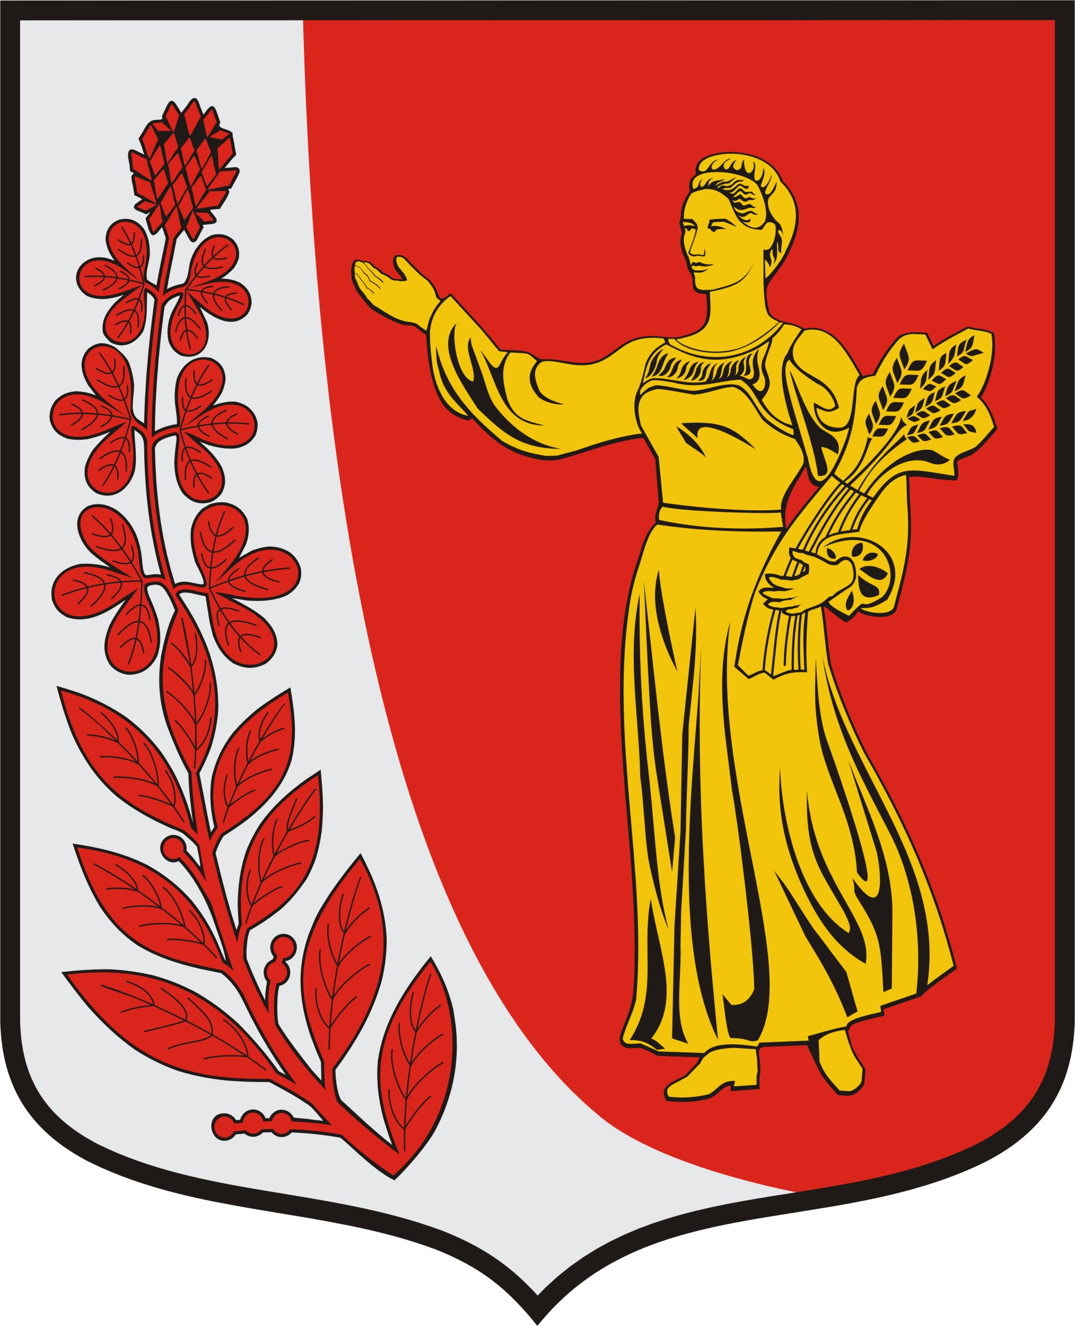
СОВЕТ ДЕПУТАТОВ
МУНИЦИПАЛЬНОГО ОБРАЗОВАНИЯ
«ПУДОМЯГСКОЕ СЕЛЬСКОЕ ПОСЕЛЕНИЕ»
ГАТЧИНСКОГО МУНИЦИПАЛЬНОГО РАЙОНА
ЛЕНИНГРАДСКОЙ ОБЛАСТИ

Р Е Ш Е Н И Е

от «04» сентября 2019 г. № 290

Об установлении размеров должностных окладов муниципальным служащим администрации Пудомягского сельского поселения и работникам, не отнесенным к должностям муниципальной службы, с 1 января 2020 года

В соответствии со статьей 134 Трудового кодекса Российской Федерации, со ст. 22 п.2 Федерального закона №25-ФЗ от 02.03.2007 года «О муниципальной службе в Российской Федерации», Областным законом Ленинградской области от 11.03.2008 г. №14-ОЗ «О правовом регулировании муниципальной службы в Ленинградской области», руководствуясь Уставом Пудомягского сельского поселения и письмом комитета финансов Гатчинского муниципального района от 27.07.2019 г. № 481, Совет депутатов Пудомягского сельского поселения,

Р Е Ш И Л:

1. Утвердить размеры должностных окладов муниципальных служащих администрации Пудомягского сельского поселения согласно приложению № 1.
2. Утвердить размеры должностных окладов работникам администрации Пудомягского сельского поселения, не отнесенным к должностям муниципальной службы, согласно приложению № 2.
3. Утвердить размер ежемесячной надбавки к должностному окладу за классный чин муниципальным служащим администрации Пудомягского сельского поселения согласно приложению № 3.
4. Настоящее решение вступает в силу с 01 января 2020 года.
5. С момента вступления в силу настоящего решения считать утратившим силу решение Совета депутатов Пудомягского сельского поселения от 20.12.2018 г. № 253 «Об установлении размеров должностных окладов муниципальным служащим администрации Пудомягского сельского поселения и работникам, не отнесенным к должностям муниципальной службы с 01.01.2019 г.»

Глава
Пудомягского сельского поселения Л.И. Буянова

Приложение № 1
к решению Совета депутатов Пудомягского сельского поселения
от 04.09.2019 г. №290

Размеры должностных окладов
муниципальных служащих администрации
Пудомягского сельского поселения
с 1 января 2020 года

Наименование должностей  муниципальной службы | Размер должностного оклада (руб.)
Категория "Руководители"
Высшие должности муниципальной службы
Глава администрации сельского поселения | 22400,00
Главные должности муниципальной службы
Заместитель главы администрации сельского поселения | 20200,00
Ведущие должности муниципальной службы
Начальник отдела | 16000,00
Заместитель начальника отдела | 14000,00
Старшие должности муниципальной службы
Начальник сектора | 14000,00
Начальник канцелярии | 12000,00
Категория "Специалисты"
Старшие должности муниципальной службы
Главный специалист | 10100,00
Ведущий специалист | 9700,00
Младшие должности муниципальной службы
Специалист первой категории | 9000,00

Приложение № 2
к решению Совета депутатов Пудомягского сельского поселения
от 04.09.2019 г. №290

Размеры должностных окладов
работникам, не отнесенным к должностям муниципальной службы администрации Пудомягское сельское поселение
с 1 января 2020 года
№ п/п | Наименование должности | Размер должностного оклада, руб.
1 | Специалист по имущественным отношения и архитектуре | 12500
2 | Водитель | 9000
3

Приложение № 3
к решению Совета депутатов Пудомягского сельского поселения
от 04.09.2019 г. №290

Размеры ежемесячных надбавок
к должностному окладу за классный чин муниципальных служащих
администрации Пудомягского сельского поселения с 1 января 2020 года

Наименование классного чина | Размер ежемесячной надбавки за классный чин (руб.)
Муниципальный служащий муниципального образования в Ленинградской области 1 класса | 4700,00
Муниципальный служащий муниципального образования в Ленинградской области 2 класса | 4450,00
Муниципальный служащий муниципального образования в Ленинградской области 3 класса | 4350,00
Муниципальный служащий муниципального образования в Ленинградской области 4 класса | 4100,00
Муниципальный служащий муниципального образования в Ленинградской области 5 класса | 3900,00
Муниципальный служащий муниципального образования в Ленинградской области 6 класса | 3750,00
Муниципальный служащий муниципального образования в Ленинградской области 7 класса | 3550,00
Муниципальный служащий муниципального образования в Ленинградской области 8 класса | 3300,00
Муниципальный служащий муниципального образования в Ленинградской области 9 класса | 3200,00
Муниципальный служащий муниципального образования в Ленинградской области 10 класса | 3050,00
Муниципальный служащий муниципального образования в Ленинградской области 11 класса | 3000,00
Муниципальный служащий муниципального образования в Ленинградской области 12 класса | 2950,00
Муниципальный служащий муниципального образования в Ленинградской области 13 класса | 2600,00
Муниципальный служащий муниципального образования в Ленинградской области 14 класса | 2350,00
Муниципальный служащий муниципального образования в Ленинградской области 15 класса | 2250,00

